LIGJ
Nr. 42/2024

PËR RATIFIKIMIN E KONVENTËS PËR MARRËVESHJET
PËR ZGJEDHJEN E GJYKATËS

Në mbështetje të neneve 78, 81, pika 1, 83, pika 1, dhe 121, pika 1, të Kushtetutës, me propozimin e Këshillit të Ministrave,

KUVENDI
I REPUBLIKËS SË SHQIPËRISË

VENDOSI:

Neni 1

Ratifikohet Konventa për Marrëveshjet për Zgjedhjen e Gjykatës, bërë në Hagë më 30 qershor 2005, sipas tekstit që i bashkëlidhet këtij ligji dhe është pjesë përbërëse e tij.

Neni 2

Ky ligj hyn në fuqi 15 ditë pas botimit në Fletoren Zyrtare.

Miratuar në datën 2.5.2024.

Shpallur me dekretin nr. 179, datë 20.5.2024, të Presidentit të Republikës së Shqipërisë, Bajram Begaj.

KONVENTA
PËR MARRËVESHJET PËR ZGJEDHJEN E GJYKATËS
(e lidhur më 30 qershor 2005)

Shtetet palë të kësaj Konvente,
me dëshirën për të promovuar tregtinë dhe investimin ndërkombëtar nëpërmjet bashkëpunimit gjyqësor të përforcuar;
me besimin se ky bashkëpunim mund të përforcohet me anë të rregullave standarde për kompetencën dhe njohjen, dhe ekzekutimin e vendimeve të huaja gjyqësore në çështje civile ose tregtare;
me besimin se ky bashkëpunim i përforcuar kërkon në veçanti regjim ligjor ndërkombëtar që ofron siguri dhe garanton efektivitetin e marrëveshjeve ekskluzive për zgjedhjen e gjykatës ndërmjet palëve në transaksione tregtare dhe që rregullon njohjen dhe ekzekutimin e vendimeve gjyqësore që rezultojnë nga procese gjyqësore të bazuara në këto marrëveshje,
kanë vendosur të lidhin këtë Konventë dhe kanë rënë dakord për dispozitat e mëposhtme:

KREU I
FUSHA E VEPRIMIT DHE PËRKUFIZIME

Neni 1
Fusha e veprimit

1. Në çështje ndërkombëtare kjo Konventë zbatohet për marrëveshjet ekskluzive për zgjedhjen e gjykatës, të cilat janë lidhur në çështje civile ose tregtare.
2. Për qëllime të kreut II, një çështje është ndërkombëtare nëse palët nuk janë me qëndrim në të njëjtin shtet kontraktues dhe marrëdhënia midis palëve dhe të gjithë elementeve të tjerë në konflikt, pavarësisht vendndodhjes së gjykatës së zgjedhur, ka lidhje vetëm me atë shtet.
3. Për qëllime të kreut III, një çështje është ndërkombëtare nëse kërkohet njohja ose ekzekutimi i një vendimi gjyqësor të huaj.

Neni 2
Përjashtime nga fusha e veprimit

1. Kjo Konventë nuk zbatohet për marrëveshjet ekskluzive për zgjedhjen e gjykatës:
a) ku është palë (një konsumator) person fizik që vepron fillimisht për qëllime personale, familjare ose shtëpiake;
b) në lidhje me kontratat e punës, duke përfshirë kontratat kolektive.
2. Kjo Konventë nuk zbatohet për çështjet e mëposhtme:
a) statusi dhe zotësia juridike e personave fizikë;
b) detyrime ushqimore;
c) çështje të tjera të së drejtës familjare, duke përfshirë regjimet pasurore martesore dhe të drejtat ose detyrimet e tjera që lindin nga martesa ose marrëdhënie të ngjashme;
d) testamente dhe trashëgimi;
e) paaftësi paguese, probleme financiare dhe çështje të ngjashme;
f) transporti i pasagjerëve dhe mallrave;
g) ndotja detare, kufizimi i përgjegjësisë për pretendime në çështje detare, parimi i ndarjes së humbjeve dhe rimorkimi e shpëtimi në raste emergjente;
h) çështje të antitrustit (konkurrencës);
i) përgjegjësi për dëm bërthamor;
j) pretendime për dëm personal të shkaktuar nga ose në emër të personave fizikë;
k) pretendime që nuk lindin nga një marrëdhënie kontraktuale dhe që bazohen në përgjegjësinë për dëmin ndaj një prone të prekshme;
l) të drejta in rem mbi pronën e paluajtshme dhe kontrata qiraje të pronës së paluajtshme;
m) vlefshmëri, shfuqizim ose shpërbërje të personave juridikë dhe vlefshmëri të vendimeve të organeve të tyre;
n) vlefshmëri e të drejtave të pronësisë intelektuale të ndryshme nga të drejtat e autorit dhe të drejta të lidhura me to;
o) shkelja e të drejtave të pronësisë intelektuale të ndryshme nga të drejtat e autorit dhe të drejta të lidhura me to, me përjashtim të proceseve gjyqësore të filluara për shkelje të një kontrate ndërmjet palëve, në lidhje me këto të drejta ose që mund të kishin filluar për shkelje të asaj kontrate;
p) vlefshmëri e të dhënave në regjistrat publikë.
3. Pavarësisht paragrafit 2, proceset gjyqësore nuk përjashtohen nga fusha e veprimit të kësaj Konvente nëse një çështje e përjashtuar sipas këtij paragrafi lind vetëm si një çështje paraprake dhe jo si objekt i proceseve gjyqësore. Në veçanti, vetëm fakti që lind me anë të mbrojtjes një çështje e përjashtuar sipas paragrafit 2, nuk përjashton procese gjyqësore nga Konventa, nëse ajo çështje nuk është objekt i procesit.
4. Kjo Konventë nuk zbatohet për arbitrazhin dhe proceset e lidhura me të.
5. Vetëm fakti që një shtet, përfshirë një qeveri, agjenci qeveritare ose person që vepron për një shtet, është palë në një proces gjyqësor, nuk e përjashtohen atë nga fusha e veprimit të kësaj Konvente.
6. Asnjë në këtë Konventë nuk cenon privilegjet dhe imunitetet e shteteve ose të organizatave ndërkombëtare në lidhje me to dhe pronën e tyre.

Neni 3
Marrëveshjet ekskluzive për zgjedhjen e gjykatës

Për qëllime të kësaj Konvente:
a) “Marrëveshje ekskluzive për zgjedhjen e gjykatës” nënkupton një marrëveshje të lidhur ndërmjet dy ose më shumë palëve që plotësojnë kërkesat e paragrafit “c” dhe përcakton, për qëllim të vendimmarrjes në mosmarrëveshje që kanë lindur ose që mund të lindin, në lidhje me një marrëdhënie të caktuar ligjore, gjykatat e një shteti kontraktues ose një apo më shumë gjykata specifike të një shteti kontraktues, duke përjashtuar juridiksionin e çdo gjykate tjetër;
b) marrëveshja për zgjedhjen e gjykatës që përcakton gjykatat e një shteti kontraktues ose një apo më shumë gjykata specifike të një shteti kontraktues, konsiderohet ekskluzive nëse palët nuk janë shprehur ndryshe;
c) një marrëveshje ekskluzive për zgjedhjen e gjykatës duhet të lidhet ose dokumentohet:
i. me shkrim; ose
ii. me çdo mjet tjetër komunikimi që e bën informacionin të arritshëm, me qëllim që të përdoret për referencë vijuese;
d) marrëveshja ekskluzive për zgjedhjen e gjykatës që është pjesë e një kontrate, trajtohet si një marrëveshje e pavarur nga kushte të tjera të kontratës. Vlefshmëria e marrëveshjes ekskluzive për zgjedhjen e gjykatës nuk mund të kundërshtohet vetëm për shkakun se kontrata nuk është e vlefshme.

Neni 4
Përkufizime të tjera

1. Në këtë Konventë, “vendim gjyqësor” nënkupton çdo vendim në themel që merret nga gjykata, sido që mund të emërtohet, duke përfshirë një dekret ose urdhër, dhe përcaktim të kostove ose shpenzimeve nga gjykata (duke përfshirë një nëpunës të gjykatës), me kusht që përcaktimi i lidhur me një vendim në themel, i cili mund të njihet ose zbatohet sipas kësaj Konvente. Masa mbrojtëse e përkohshme nuk është vendim gjyqësor.
2. Për qëllime të kësaj Konvente, një subjekt ose person i ndryshëm nga një person fizik, konsiderohet rezident në shtetin:
a) ku ka selinë zyrtare;
b) sipas ligjit të të cilit është themeluar ose krijuar;
c) ku ka administratën qendrore; ose
d) ku ka vendndodhjen kryesore të biznesit.

KREU II
JURIDIKSIONI

Neni 5
Juridiksioni i gjykatës së zgjedhur

1. Gjykata ose gjykatat e një shteti kontraktues të përcaktuara në një marrëveshje ekskluzive për zgjedhjen e gjykatës, është/janë kompetente të vendosin për një konflikt për të cilin zbatohet marrëveshja, përveçse nëse marrëveshja është e pavlefshme sipas ligjit të atij shteti.
2. Një gjykatë që ka juridiksion sipas paragrafit 1, nuk refuzon ushtrimin e juridiksionit për shkak se vendimi për mosmarrëveshjen duhet të merret në një gjykatë të shtetit tjetër.
3. Paragrafët e mësipërm nuk cenojnë rregullat:
a) për juridiksionin, në lidhje me objektin ose vlerën e padisë;
b) për caktimin e brendshëm të juridiksionit ndërmjet gjykatave të një shteti kontraktues. Megjithatë, nëse gjykata e zgjedhur ka diskrecion nëse duhet të transferojë një çështje, zgjedhja e palëve duhet të merret parasysh.

Neni 6
Detyrimet e një gjykate që nuk është zgjedhur

Një gjykatë e një shteti kontraktues të ndryshëm nga ai i gjykatës së zgjedhur, pezullon procesin gjyqësor ose shpall të papranueshme kërkesën për procesin gjyqësor për të cilin zbatohet një marrëveshje ekskluzive për zgjedhjen e gjykatës, përveç nëse:
a) marrëveshja është e pavlefshme sipas ligjit të shtetit të gjykatës së zgjedhur;
b) një palë nuk ka zotësi të lidhë marrëveshje sipas ligjit të shtetit të gjykatës së investuar;
c) hyrja në fuqi e marrëveshjes do të çojë në padrejtësi të hapur ose do të ishte haptazi në kundërshtim me politikën publike të shtetit të gjykatës së investuar;
d) marrëveshja, për arsye të jashtëzakonshme jashtë kontrollit të palëve, nuk mund të zbatohet në mënyrë të arsyeshme; ose
e) gjykata e zgjedhur ka vendosur të mos e shqyrtojë çështjen.

Neni 7
Masa mbrojtëse të përkohshme

Kjo Konventë nuk rregullon masat mbrojtëse të përkohshme. Kjo Konventë as nuk kërkon, as nuk pengon dhënien, refuzimin ose përfundimin e masave mbrojtëse të përkohshme nga një gjykatë e një shteti kontraktues. Ajo nuk ndikon tek mundësia që një palë të kërkojë këto masa, as tek mundësia që një gjykatë të japë, refuzojë ose përfundojë këto masa.

KREU III
NJOHJA DHE EKZEKUTIMI

Neni 8
Njohja dhe ekzekutimi

1. Një vendim gjyqësor i dhënë nga një gjykatë e shtetit kontraktues, të përcaktuar në një marrëveshje ekskluzive për zgjedhjen e gjykatës, njihet dhe ekzekutohet në shtete të tjera palë, në përputhje me këtë kre. Njohja ose ekzekutimi mund të refuzohen vetëm për arsye të specifikuara në këtë Konventë.
2. Pa cenuar rishikimin që është i nevojshëm për zbatimin e dispozitave të këtij kreu, nuk vijohet me shqyrtimin e themelit të vendimit të dhënë nga gjykata e origjinës. Gjykata e kërkuar është e detyruar të marrë parasysh gjetjet e faktit mbi të cilat gjykata e origjinës ka bazuar juridiksionin e saj, përveç kur vendimi është dhënë në mungesë.
3. Një vendim njihet vetëm nëse ka fuqi në shtetin e origjinës dhe zbatohet vetëm nëse është i ekzekutueshëm në shtetin e origjinës.
4. Njohja ose ekzekutimi mund të shtyhet ose refuzohet nëse vendimi gjyqësor i nënshtrohet shqyrtimit në shtetin e origjinës ose nëse nuk ka mbaruar afati kohor për të kërkuar shqyrtim të zakonshëm. Refuzimi nuk pengon një kërkesë vijuese për njohjen ose ekzekutimin e vendimit gjyqësor.
5. Ky nen, gjithashtu, zbatohet për një vendim gjyqësor të dhënë nga një gjykatë e një shteti palë, në vijim të transferimit të çështjes nga gjykata e zgjedhur në atë shtet kontraktues, siç e lejon neni 5, paragrafi 3. Megjithatë, nëse gjykata e zgjedhur do të kishte diskrecion për transferimin e çështjes në gjykatë tjetër, njohja ose ekzekutimi i vendimit gjyqësor mund të refuzohet kundër një pale që ka kundërshtuar në kohë transferimin në shtetin e origjinës.

Neni 9
Refuzimi i njohjes ose i ekzekutimit

Njohja ose ekzekutimi mund të refuzohet nëse:
a) marrëveshja ka qenë e pavlefshme sipas ligjit të shtetit të gjykatës së zgjedhur, përveç nëse gjykata e zgjedhur ka vendosur që marrëveshja është e vlefshme;
b) një palë nuk ka pasur zotësi të lidhë marrëveshje sipas ligjit të shtetit të kërkuar;
c) dokumenti për fillimin e procesit gjyqësor ose një dokument ekuivalent, përfshirë elementet thelbësorë të padisë:
i. nuk i është njoftuar të pandehurit, në kohë dhe në mënyrë të mjaftueshme, që ai të përgatisë mbrojtjen, përveç kur i pandehuri ka paraqitur dhe paraqitur çështjen e tij pa kundërshtuar njoftimin në gjykatën e origjinës, me kusht që ligji i shtetit të origjinës të lejonte kundërshtimin e njoftimit; ose
ii. i është njoftuar të pandehurit në shtetin e kërkuar, në një mënyrë që nuk është në përputhje me parimet themelore të shtetit të kërkuar për dorëzimin e dokumenteve;
d) vendimi gjyqësor rezulton nga një mashtrim në lidhje me procedurën;
e) njohja ose ekzekutimi do të ishin haptazi jo në përputhje me politikën publike të shtetit të kërkuar, duke përfshirë situata ku procese gjyqësore specifike që çojnë në vendim gjyqësor nuk ishin në përputhje me parimet themelore të drejtësisë procedurale të atij shteti;
f) vendimi gjyqësor nuk është në përputhje me një vendim gjyqësor të dhënë në shtetin e kërkuar për një mosmarrëveshje ndërmjet të njëjtave palë; ose
g) vendimi gjyqësor nuk është në përputhje me një vendim gjyqësor të mëparshëm të dhënë në një shtet tjetër ndërmjet të njëjtave palë për të njëjtin shkak ligjor, nëse vendimi gjyqësor i mëparshëm përmbush kushtet e nevojshme për njohjen e tij në shtetin e kërkuar.

Neni 10
Çështje paraprake

1. Nëse një çështje e përjashtuar sipas nenit 2, paragrafi 2 ose sipas nenit 21, lind si çështje paraprake, vendimi për këtë çështje nuk do të njihet ose ekzekutohet sipas kësaj Konvente.
2. Njohja ose ekzekutimi i një vendimi gjyqësor mund të refuzohet nëse dhe në masën që vendimi gjyqësor bazohet në një vendim për një çështje të përjashtuar sipas nenit 2, paragrafi 2.
3. Megjithatë, në rastin e një vendimi për vlefshmërinë e të drejtës së pronësisë intelektuale të ndryshme nga të drejtat e autorit ose të drejta të lidhura me to, njohja ose ekzekutimi i një vendimi gjyqësor mund të refuzohet ose shtyhet sipas paragrafit të mësipërm, vetëm nëse:
a) ai vendim nuk është në përputhje me një vendim gjyqësor ose vendim të një autoriteti kompetent për atë çështje i cili është dhënë në shtetin sipas ligjit të të cilit ka lindur e drejta e pronësisë intelektuale; ose
b) procesi në lidhje me vlefshmërinë e të drejtës së pronësisë intelektuale, është pezull në atë shtet.
4. Njohja ose ekzekutimi i një vendimi gjyqësor mund të refuzohet nëse dhe në masën që vendimi gjyqësor bazohet në një vendim për çështjen e përjashtuar sipas një deklarate të bërë nga shteti i kërkuar, sipas nenit 21.
Neni 11
Dëmshpërblimi

1. Njohja ose ekzekutimi i një vendimi gjyqësor mund të refuzohet nëse dhe në masën që, vendimi gjyqësor cakton dëmshpërblim, duke përfshirë dëmshpërblimin frenues ose ndëshkues, i cili nuk dëmshpërblen një palë për humbjen faktike ose dëmin e pësuar.
2. Gjykata e kërkuar merr parasysh nëse dhe në cilën masë dëmshpërblimi i dhënë nga gjykata e origjinës shërben për të mbuluar shpenzimet dhe kostot në lidhje me procesin gjyqësor.

Neni 12
Veprime gjyqësore

Veprimet gjyqësore të cilat i ka miratuar një gjykatë e një shteti kontraktues të përcaktuar në një marrëveshje ekskluzive për zgjidhjen e gjykatës ose që janë lidhur përpara kësaj gjykate gjatë procesit gjyqësor dhe që janë të zbatueshme në të njëjtën mënyrë si një vendim gjyqësor në shtetin e origjinës, ekzekutohen sipas kësaj Konvente në të njëjtën mënyrë si një vendim gjyqësor.

Neni 13
Dokumentet që duhet të paraqiten

1. Pala që kërkon njohje ose ekzekutim, paraqet:
a) një kopje të plotë dhe të noterizuar të vendimit gjyqësor;
b) marrëveshjen ekskluzive për zgjedhjen e gjykatës, një kopje të noterizuar të saj ose prova të tjera të ekzistencës së saj;
c) nëse vendimi gjyqësor është dhënë në mungesë, kopja origjinale ose e noterizuar e një dokumenti që përcakton se dokumenti që filloi procesin gjyqësor ose dokumenti ekuivalent i është njoftuar palës në mungesë;
d) çdo dokument të nevojshëm për të përcaktuar se vendimi gjyqësor ka fuqi ose sipas rastit, është i ekzekutueshëm në shtetin e origjinës;
e) në rastin e përmendur në nenin 12, vërtetim të një gjykate të shtetit të origjinës që veprimi gjyqësor ose pjesë e tij është i ekzekutueshëm në të njëjtën mënyrë si një vendim gjyqësor në shtetin e origjinës.
2. Nëse kushtet e vendimit gjyqësor nuk lejojnë gjykatën e kërkuar që të verifikojë nëse janë përmbushur kushtet e këtij kreu, ajo gjykatë mund të kërkojë çdo dokument të nevojshëm.
3. Një kërkesë për njohjen ose ekzekutimin mund të shoqërohet me një dokument të lëshuar nga një gjykatë (duke përfshirë një nëpunës të gjykatës) e shtetit të origjinës, në formën e rekomanduar dhe publikuar nga Konferenca e Hagës për të Drejtën Ndërkombëtare Private.
4. Nëse dokumentet e përmendura në këtë nen nuk janë në një gjuhë zyrtare të shtetit të kërkuar, ato do të shoqërohen me një përkthim të noterizuar në një gjuhë zyrtare, përveç nëse nuk parashikohet ndryshe në ligjin e shtetit të kërkuar.

Neni 14
Procedura

Procedura për njohje, shpallje të ekzekutueshmërisë ose regjistrim për ekzekutim dhe ekzekutimi i vendimit gjyqësor rregullohen me ligjin e shtetit të kërkuar, nëse nuk parashikohet ndryshe në këtë Konventë. Gjykata e kërkuar vepron menjëherë.

Neni 15
Veçimi

Njohja ose ekzekutimi i një pjese të veçuar të një vendimi gjyqësor bëhen kur kërkohet njohja ose ekzekutimi i asaj pjese, ose kur vetëm një pjesë e një vendimi gjyqësor mund të njihet ose ekzekutohet sipas kësaj Konvente.

KREU IV
KLAUZOLA TË PËRGJITHSHME

Neni 16
Dispozita kalimtare

1. Kjo Konventë nuk zbatohet për marrëveshjet ekskluzive për zgjedhjen e gjykatës, të lidhura pas hyrjes së saj në fuqi për shtetin e gjykatës së investuar.
2. Kjo Konventë nuk zbatohet për proceset gjyqësore të filluara përpara hyrjes në fuqi për shtetin e gjykatës së investuar.
Neni 17
Kontratat e sigurimit dhe risigurimit

1. Proceset gjyqësore sipas një kontrate sigurimi ose risigurimi nuk përjashtohen nga fusha e veprimit të kësaj Konvente për shkakun se kontrata e sigurimit ose risigurimit lidhet me një çështje për të cilën kjo Konventë nuk zbatohet.
2. Njohja dhe ekzekutimi i një vendimi gjyqësor, në lidhje me përgjegjësinë sipas kushteve të një kontrate sigurimi ose risigurimi, nuk mund të kufizohet ose refuzohet për shkakun që përgjegjësia sipas asaj kontrate përfshin përgjegjësinë për të dëmshpërblyer të siguruarin ose të risiguruarin, në lidhje me:
a) një çështje për të cilën nuk zbatohet Konventa; ose
b) një dëmshpërblim për të cilin mund të zbatohet neni 11.

Neni 18
Përjashtimi nga kërkesa për legalizim

Të gjitha dokumentet e përcjella ose dorëzuara sipas kësaj Konvente, përjashtohen nga ndonjë legalizim ose formalitet, përfshirë apostilin.

Neni 19
Deklaratat që kufizojnë juridiksionin

Një shtet mund të deklarojë se gjykatat e tij mund të refuzojnë vendimmarrjen për mosmarrëveshje për të cilat zbatohet marrëveshje ekskluzive për zgjedhjen e gjykatës nëse, përveç vendndodhjes së gjykatës së zgjedhur, nuk ka lidhje ndërmjet atij shteti dhe palëve ose mosmarrëveshjes.

Neni 20
Deklaratat që kufizojnë njohjen dhe ekzekutimin

Një shtet mund të deklarojë se gjykatat e tij mund të refuzojnë të njohin ose ekzekutojnë një vendim gjyqësor të dhënë nga një gjykatë e një shteti tjetër kontraktues, nëse palët kanë qenë me banim në shtetin e kërkuar dhe marrëdhënia e palëve dhe të gjithë elementëve të tjerë të rëndësishëm për mosmarrëveshjen, përveç vendndodhjes së gjykatës së zgjedhur, kanë qenë të lidhur vetëm me shtetin e kërkuar.
Neni 21
Deklarata në lidhje me çështje specifike

1. Nëse një shtet ka interes të madh të mos zbatojë këtë Konventë për një çështje specifike, ai shtet mund të deklarojë që nuk do të zbatojë Konventën për atë çështje. Shteti që bën një deklaratë të tillë, siguron që deklarata të mos jetë më e gjerë sesa është e nevojshme dhe që çështja specifike e përjashtuar të përcaktohet qartë dhe saktë.
2. Në lidhje me atë çështje, Konventa nuk zbatohet:
a) në shtetin kontraktues që ka bërë deklaratën;
b) në shtete të tjera kontraktuese ku një marrëveshje ekskluzive për zgjedhjen e gjykatës përcakton gjykatat, një ose më shumë gjykata specifike, e shtetit që ka bërë deklaratën.

Neni 22
Deklarata të ndërsjella për marrëveshjet joekskluzive për zgjedhjen e gjykatës

1. Një shtet kontraktues mund të deklarojë që gjykatat e tij do të njohin dhe ekzekutojnë vendimet gjyqësore të dhëna nga gjykatat e shteteve të tjera kontraktuese, të përcaktuara në marrëveshjen për zgjedhjen e gjykatës të lidhur nga dy ose më shumë palë, e cila plotëson kërkesat e nenit 3, paragrafi “c” dhe përcakton, për qëllim të vendimmarrjes për mosmarrëveshje që kanë lindur ose që mund të lindin në lidhje me një marrëdhënie të caktuar ligjore, një gjykatë ose disa gjykata të një ose më shumë shteteve kontraktuese (marrëveshje joekskluzive për zgjedhjen e gjykatës).
2. Nëse njohja ose ekzekutimi i një vendimi gjyqësor të dhënë në një shtet kontraktues që ka bërë këtë deklaratë, kërkohet në një shtet tjetër kontraktues që ka bërë një deklaratë të tillë, vendimi gjyqësor njihet dhe ekzekutohet sipas kësaj Konvente, nëse:
a) gjykata e origjinës është përcaktuar në një marrëveshje joekskluzive për zgjedhjen e gjykatës;
b) as nuk është dhënë një vendim gjyqësor i dhënë nga një gjykatë tjetër përpara fillimit të procesit gjyqësor, në përputhje me marrëveshjen joekskluzive për zgjedhjen e gjykatës, as nuk ka filluar një proces gjyqësor ndërmjet të njëjtave palë në ndonjë gjykatë tjetër për të njëjtin shkak ligjor; dhe
c) gjykata e origjinës është gjykata e investuar e para.

Neni 23
Interpretimi uniform

Në interpretimin e kësaj Konvente, i kushtohet kujdes natyrës së saj ndërkombëtare dhe nevojës për të promovuar uniformitetin në zbatimin e saj.

Neni 24
Rishikimi i veprimit të Konventës

Sekretari i Përgjithshëm i Konferencës së Hagës për të Drejtën Ndërkombëtare Private merr masa rregullisht:
a) për rishikimin e veprimit të kësaj Konvente, duke përfshirë çdo deklaratë; dhe
b) për të marrë parasysh nevojën për një ndryshim të kësaj Konvente.

Neni 25
Sisteme ligjore jo të unifikuara

1. Në lidhje me një shtet palë ku zbatohen dy ose më shumë sisteme të së drejtës në njësi të ndryshme territoriale, në lidhje me çdo çështje që trajtohet në këtë Konventë:
a) çdo referencë për ligjin ose procedurën e një shteti interpretohet si e tillë që i referohet, sipas rastit, ligjit ose procedurës në fuqi në njësinë përkatëse territoriale;
b) çdo referencë për qëndrimin në një shtet interpretohet si e tillë që i referohet, sipas rastit, qëndrimit në njësinë territoriale përkatëse;
c) çdo referencë për gjykatën ose gjykatat e një shteti interpretohet si e tillë që i referohet, sipas rastit, gjykatës ose gjykatave në njësinë territoriale përkatëse;
d) çdo referencë për marrëdhënien me një shtet interpretohet si e tillë që i referohet, sipas rastit, një marrëdhënieje me njësinë përkatëse territoriale.
2. Pavarësisht paragrafit të mësipërm, një shtet palë me dy ose më shumë njësi territoriale ku zbatohen sisteme të ndryshme të së drejtës, nuk është i detyruar të zbatojë këtë Konventë për situata që përfshijnë vetëm këto njësi të ndryshme territoriale.
3. Një gjykatë në një njësi territoriale të një shteti palë, me dy ose më shumë njësi territoriale ku zbatohen sisteme të ndryshme të së drejtës, nuk detyrohet që të njohë ose ekzekutojë një vendim gjyqësor të një shteti tjetër palë vetëm sepse ky vendim gjyqësor është njohur ose ekzekutuar në njësinë tjetër territoriale të të njëjtit shtet palë sipas kësaj Konvente.
4. Ky nen nuk zbatohet për organizatën rajonale të integrimit ekonomik.

Neni 26
Marrëdhënia me instrumente të tjera ndërkombëtare

1. Kjo Konventë interpretohet sa më shumë që të jetë e mundur, në përputhje me traktate të tjera në fuqi për shtetet palë, të lidhura përpara ose pas kësaj Konvente.
2. Kjo Konventë nuk cenon zbatimin nga një shtet palë të një traktati të lidhur përpara ose pas kësaj Konvente, në rastet kur asnjë nga palët nuk është rezidente në një shtet palë i cili nuk është palë e traktatit.
3. Kjo Konventë nuk cenon zbatimin nga një shtet palë të një traktati të lidhur përpara hyrjes në fuqi të kësaj Konvente për atë shtet palë, nëse zbatimi i kësaj Konvente nuk është në përputhje me detyrimet e atij shteti palë ndaj ndonjë shteti jopalë. Ky paragraf, gjithashtu, zbatohet për traktatet që rishikojnë ose zëvendësojnë një traktat të lidhur para hyrjes në fuqi të kësaj Konvente për atë shtet palë, përveç në masën që ky rishikim ose zëvendësim krijon papajtueshmëri të reja me këtë Konventë.
4. Kjo Konventë nuk cenon zbatimin nga një shtet palë të një traktati, të lidhur përpara ose pas kësaj Konvente, për qëllim të njohjes ose ekzekutimit të një vendimi gjyqësor të dhënë nga një gjykatë e një shteti palë që është gjithashtu palë e këtij traktati. Megjithatë, vendimi gjyqësor nuk njihet ose ekzekutohet në masë më të ulët sesa sipas kësaj Konvente.

5. Kjo Konventë nuk cenon zbatimin nga një shtet palë të një traktati i cili, në lidhje me një çështje specifike rregullon kompetencën për njohjen ose ekzekutimin e vendimeve gjyqësore, nëse është lidhur pas kësaj Konvente dhe nëse të gjitha shtetet e përfshira janë palë në këtë Konventë. Ky paragraf zbatohet vetëm nëse shteti palë ka bërë një deklaratë në lidhje me traktatin sipas këtij paragrafi. Në rastin e një deklarate të tillë, shtete të tjera palë nuk detyrohen që të zbatojnë këtë Konventë për atë çështje specifike në masën që shkakton papajtueshmëri, nëse një marrëveshje ekskluzive për zgjedhjen e gjykatës përcakton gjykatat, një ose më shumë gjykata specifike, të shtetit palë që ka bërë deklaratën.
6. Kjo Konventë nuk cenon zbatimin e rregullave të organizatës rajonale të integrimit ekonomik që është palë në këtë Konventë, të miratuar përpara ose pas kësaj Konvente:
a) nëse asnjë nga palët nuk është me qëndrim në një shtet palë, i cili nuk është shtet anëtar i organizatës rajonale për integrimin ekonomik;
b) në lidhje me njohjen ose ekzekutimin e vendimeve gjyqësore ndërmjet shteteve anëtare të organizatës rajonale të integrimit ekonomik.

KREU V
DISPOZITAT PËRFUNDIMTARE

Neni 27
Nënshkrimi, ratifikimi, pranimi, miratimi ose aderimi

1. Kjo Konventë është e hapur për nënshkrim nga të gjitha shtetet.
2. Kjo Konventë i nënshtrohet ratifikimit, pranimit ose miratimit nga shtetet nënshkruese.
3. Kjo Konventë është e hapur për aderim nga të gjitha shtetet.
4. Instrumentet e ratifikimit, pranimit, miratimit ose aderimit depozitohen në Ministrinë e Punëve të Jashtme të Mbretërisë së Holandës, depozitar i Konventës.

Neni 28
Deklarata në lidhje me sisteme ligjore jo të unifikuara

1. Nëse një shtet ka dy apo më shumë njësi territoriale ku zbatohen sisteme të ndryshme të së drejtës, në lidhje me çështjet e trajtuara në këtë Konventë, në kohën e nënshkrimit, ratifikimit, pranimit, miratimit ose aderimit, ai mund të deklarojë që Konventa mbulon të gjitha njësitë e saj territoriale ose vetëm në një ose më shumë prej tyre dhe mund të ndryshojë këtë deklaratë duke paraqitur një tjetër deklaratë në çdo kohë.
2. Një deklaratë i njoftohet depozitarit dhe specifikon shprehimisht njësitë territoriale për të cilat zbatohet Konventa.
3. Nëse një shtet nuk bën deklaratë sipas këtij neni, Konventa do të mbulojë të gjitha njësitë territoriale të atij shteti.
4. Ky nen nuk zbatohet për një organizatë rajonale të integrimit ekonomik.

Neni 29
Organizatat rajonale të integrimit ekonomik

1. Një organizatë rajonale e integrimit ekonomik që përbëhet vetëm nga shtetet sovrane dhe ka kompetencë mbi disa ose të gjitha çështjet që rregullon kjo Konventë, gjithashtu, mund të nënshkruajë, pranojë, miratojë ose anëtarësohet në këtë Konventë. Organizata rajonale e integrimit ekonomik, në këtë rast, ka të drejta dhe detyrime të një shteti palë në masën që kjo organizatë ka kompetencë mbi çështje që rregullon kjo Konventë.
2. Organizata rajonale e integrimit ekonomik, në kohën e nënshkrimit, pranimit, miratimit ose aderimit, njofton depozitarin me shkrim për çështjet që rregullon kjo Konventë, në lidhje me të cilat kompetenca i është transferuar kësaj organizate nga shtetet e saj anëtare. Organizata njofton menjëherë depozitarin me shkrim për çdo ndryshim kompetence të specifikuar në njoftimin me të fundit të dhënë sipas këtij paragrafi.
3. Për qëllime të hyrjes në fuqi të kësaj Konvente, çdo instrument i depozituar nga një organizatë rajonale e integrimit ekonomik nuk do të merret parasysh nëse organizata rajonale e integrimit ekonomik shpall, në përputhje me nenin 30, që shtetet e saj anëtare nuk do të jenë palë të kësaj Konvente.
4. Çdo referencë për një “Shtet palë” ose “Shtet” në këtë Konventë zbatohet njëlloj, sipas rastit, për një organizatë rajonale të integrimit ekonomik që është palë e saj.

Neni 30
Aderimi i organizatës rajonale të integrimit ekonomik pa shtetet e saj anëtare

1. Në kohën e nënshkrimit, pranimit, miratimit ose aderimit, një organizatë rajonale e integrimit ekonomik mund të deklarojë se ushtron kompetenca mbi të gjitha çështjet që rregullon kjo Konventë dhe që shtetet e saj anëtare nuk do të jenë palë të kësaj Konventë, por do të kenë detyrim ligjor prej saj, në bazë të nënshkrimit, pranimit, miratimit ose aderimit të kësaj organizate.
2. Nëse organizata rajonale e integrimit ekonomik bën deklaratë, në përputhje me paragrafin 1, çdo referencë për një “Shtet palë” ose “Shtet” në këtë Konventë zbatohet njëlloj, sipas rastit, për shtetet anëtare të organizatës.

Neni 31
Hyrja në fuqi

1. Kjo Konventë hyn në fuqi ditën e parë të muajit pas mbarimit të tre muajve nga depozitimi i instrumentit të dytë të ratifikimit, pranimit, miratimit ose aderimit të përmendur në nenin 27.
2. Më pas kjo Konventë hyn në fuqi:
a) për çdo shtet ose organizatë rajonale të integrimit ekonomik që, në vijim, ratifikon, pranon, miraton ose aderon në të, ditën e parë të muajit pas mbarimit të tre muajve nga depozitimi i instrumentit të saj të ratifikimit, pranimit, miratimit ose aderimit;
b) për një njësi territoriale që mbulohet nga kjo Konventë, në përputhje me nenin 28, paragrafi 1, ditën e parë të muajit pas mbarimit të tre muajve nga njoftimi i deklaratës së përmendur në atë nen.

Neni 32
Deklaratat

1. Deklaratat e përmendura në nenet 19, 20, 21, 22 dhe 26, mund të bëhen me nënshkrimin, ratifikimin, pranimin, miratimin ose aderimin, ose në çdo moment më pas dhe mund të ndryshohen ose tërhiqen në çdo kohë.
2. Deklaratat, ndryshimet dhe tërheqjet i njoftohen depozitarit.
3. Deklarata e bërë në momentin e nënshkrimit, ratifikimit, pranimit, miratimit ose aderimit hyn njëkohësisht në fuqi me hyrjen në fuqi të kësaj Konvente për shtetin në fjalë.
4. Një deklaratë e bërë më pas dhe çdo ndryshim ose tërheqje e një deklarate hyn në fuqi ditën e parë të muajit pas mbarimit të tre muajve nga data e marrjes së njoftimit nga depozitari.
5. Një deklaratë, sipas neneve 19, 20, 21 dhe 26, nuk zbatohet për marrëveshjet ekskluzive për zgjedhjen e gjykatës, të lidhura përpara hyrjes në fuqi.

Neni 33
Denoncimi

1. Kjo Konventë mund të denoncohet me njoftim me shkrim për depozitarin. Denoncimi mund të kufizohet në disa njësi territoriale të një sistemi ligjor jo të unifikuar për të cilin zbatohet kjo Konventë.
2. Denoncimi hyn në fuqi ditën e parë të muajit pas mbarimit të dymbëdhjetë muajve nga data e marrjes së njoftimit nga depozitari. Nëse në njoftim specifikohet një periudhë më e gjatë për hyrjen në fuqi të denoncimit, denoncimi hyn në fuqi me mbarimin e kësaj periudhe më të gjatë pas datës së marrjes së njoftimit nga depozitari.

Neni 34
Njoftimet nga depozitari

Depozitari njofton shtetet e Konferencës së Hagës për të Drejtën Ndërkombëtare Private dhe shtetet e tjera dhe organizatat rajonale të integrimit ekonomik të cilat kanë nënshkruar, ratifikuar, pranuar, miratuar ose aderuar, në përputhje me nenet 27, 29 dhe 30, sa më poshtë:
a) nënshkrimet, ratifikimet, pranimet, miratimet dhe aderimet e përmendura në nenet 27, 29 dhe 30;
b) datën e hyrjes në fuqi të kësaj Konvente, në përputhje me nenin 31;
c) njoftimet, deklarimet, modifikimet dhe tërheqjet e deklaratave të përmendura në nenet 19, 20, 21, 22, 26, 28, 29 dhe 30;
d) denoncimet e përmendura në nenin 33.
Në dëshmi të kësaj, të nënshkruarit, duke qenë të autorizuar sipas rregullave, kanë nënshkruar këtë Konventë.
Bërë në Hagë, më 30 qershor 2005, në gjuhët angleze dhe frënge, ku të dyja tekstet janë njëlloj autentike, në një kopje të vetme e cila depozitohet në arkivat e Qeverisë së Mbretërisë së Holandës dhe një kopje e noterizuar e të cilës dërgohet me rrugë diplomatike në çdo shtet anëtar të Konferencës së Hagës për të Drejtën Ndërkombëtare Private, që nga data e sesionit të saj të njëzetë dhe në çdo shtet që ka marrë pjesë në atë sesion.

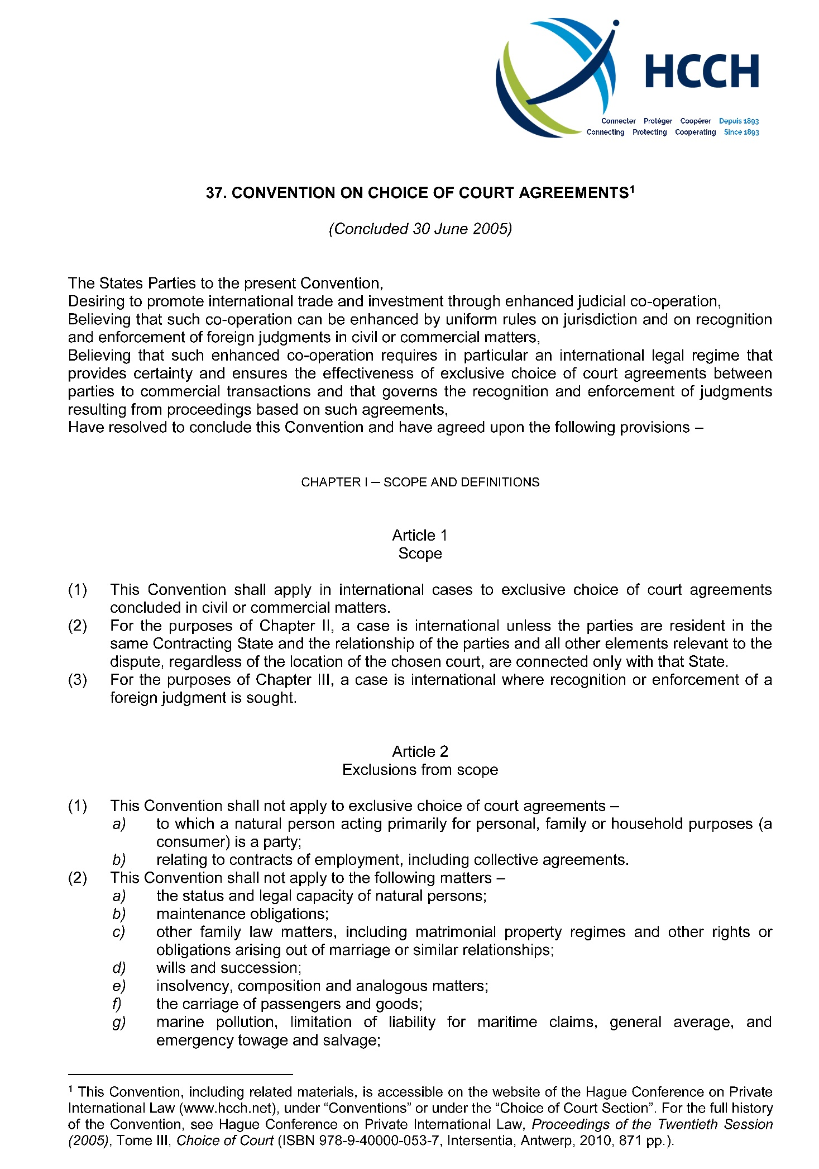

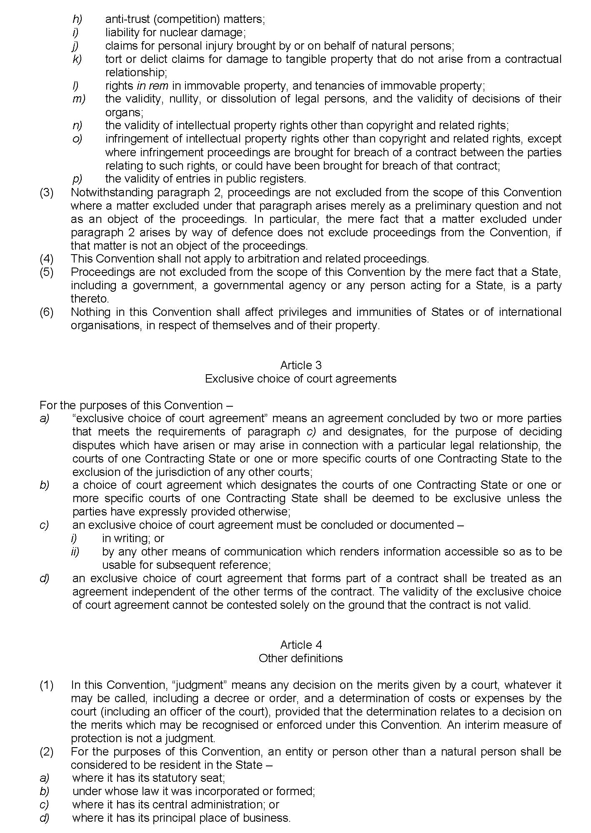

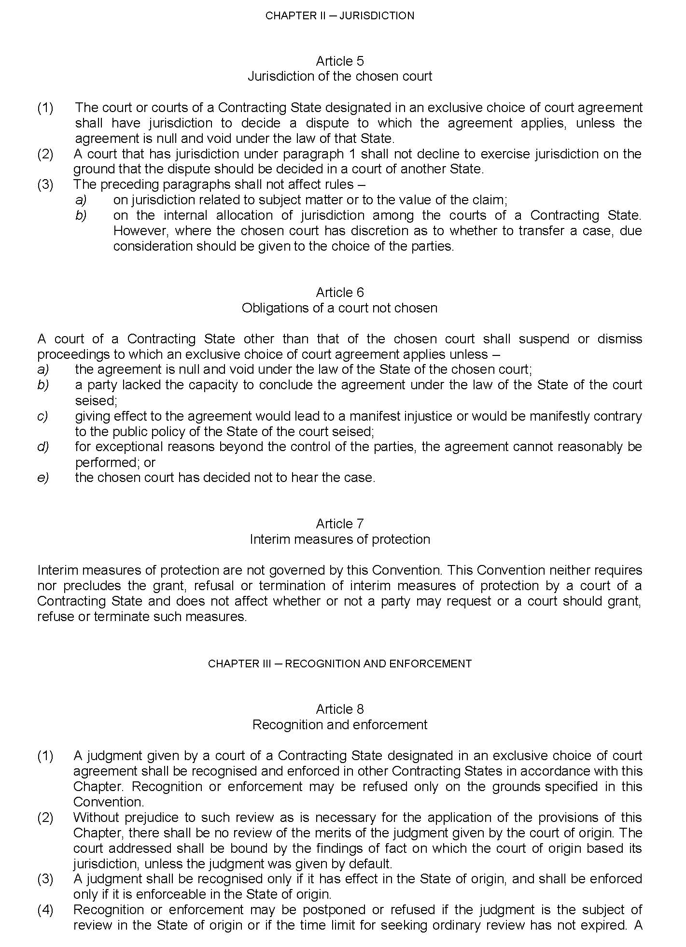

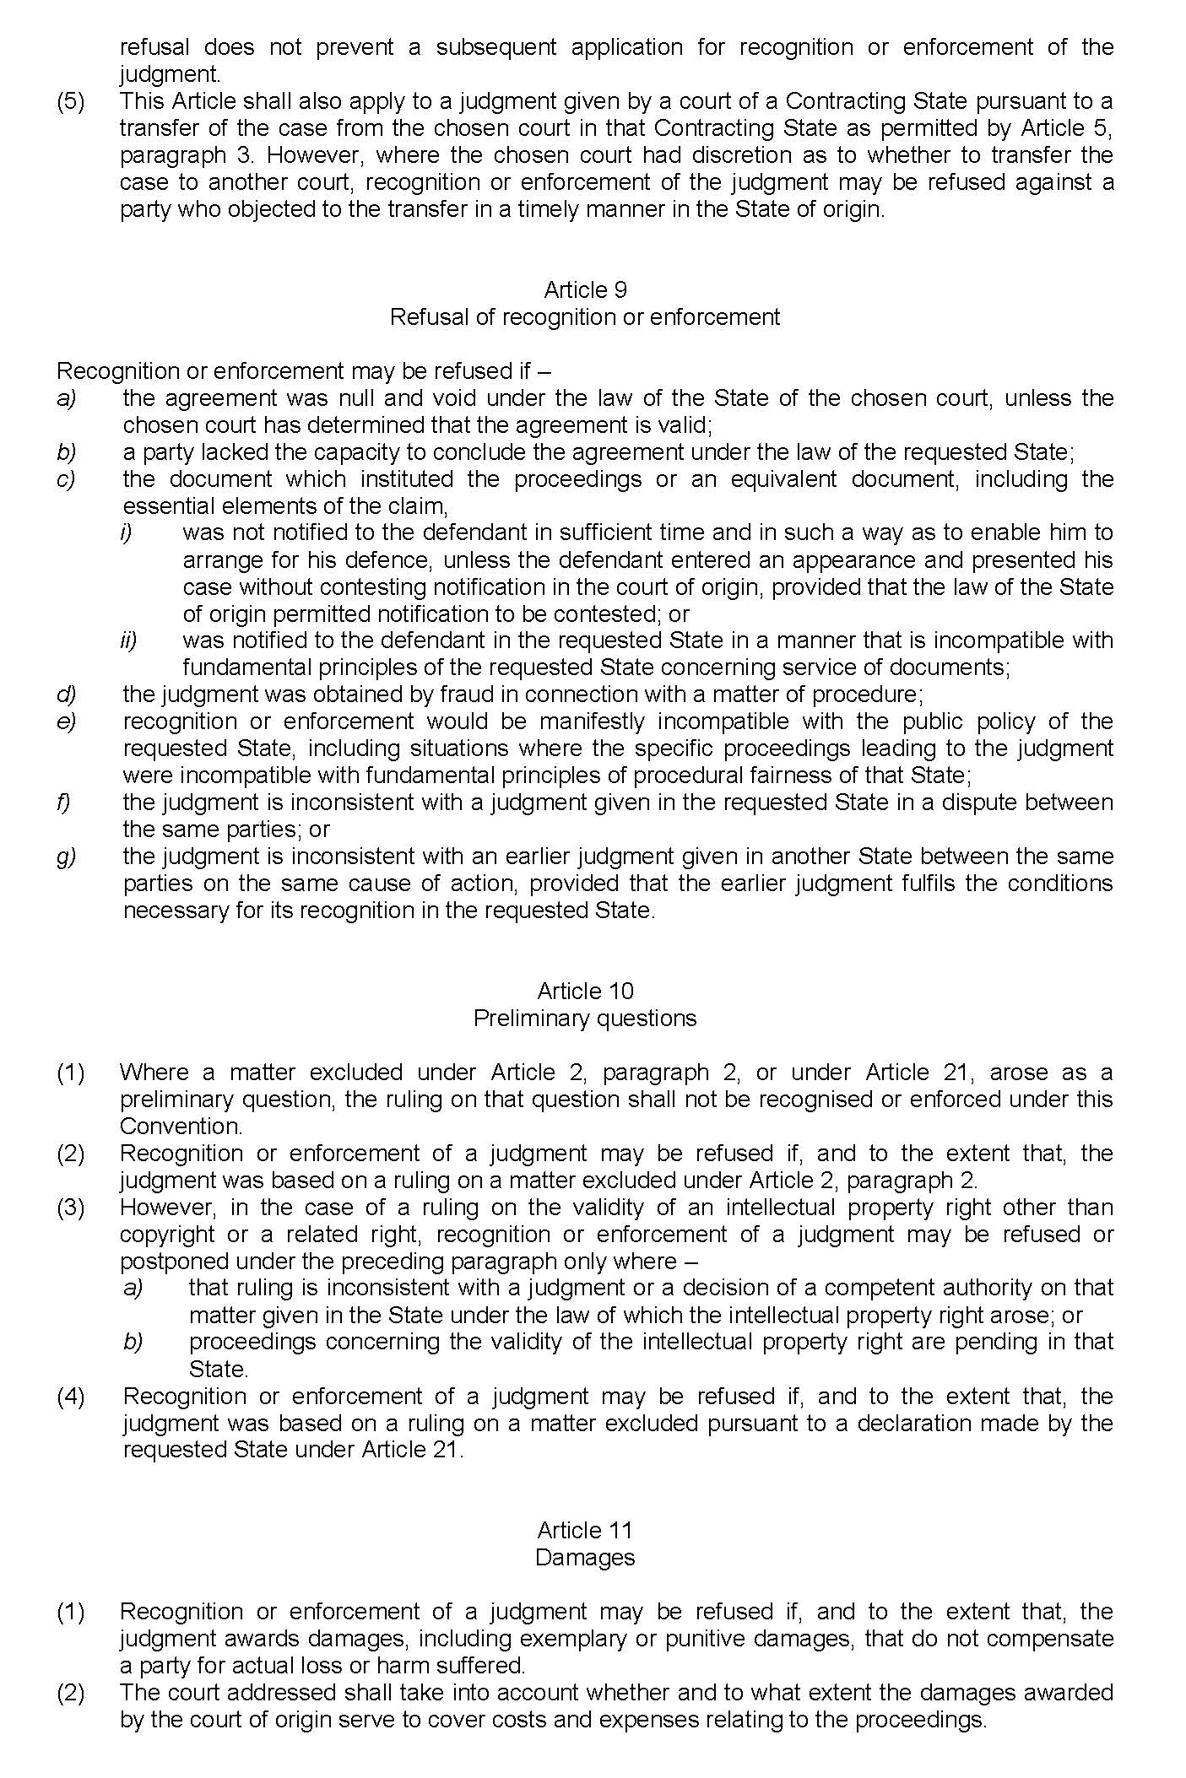
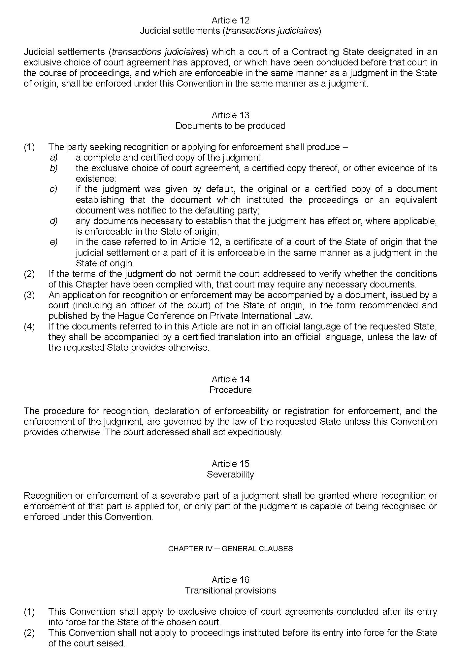

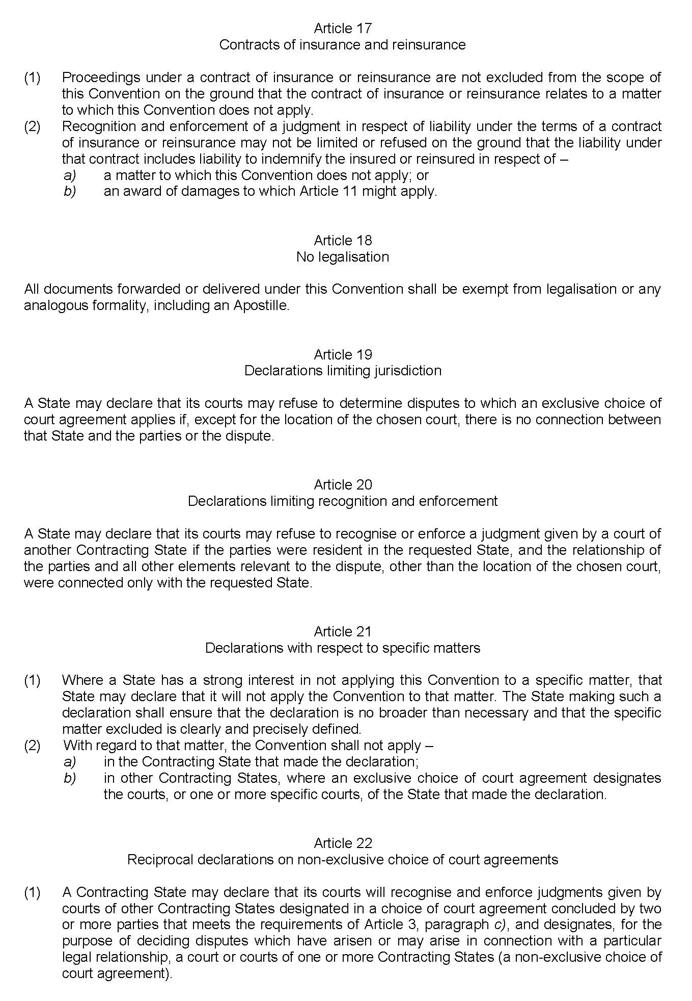
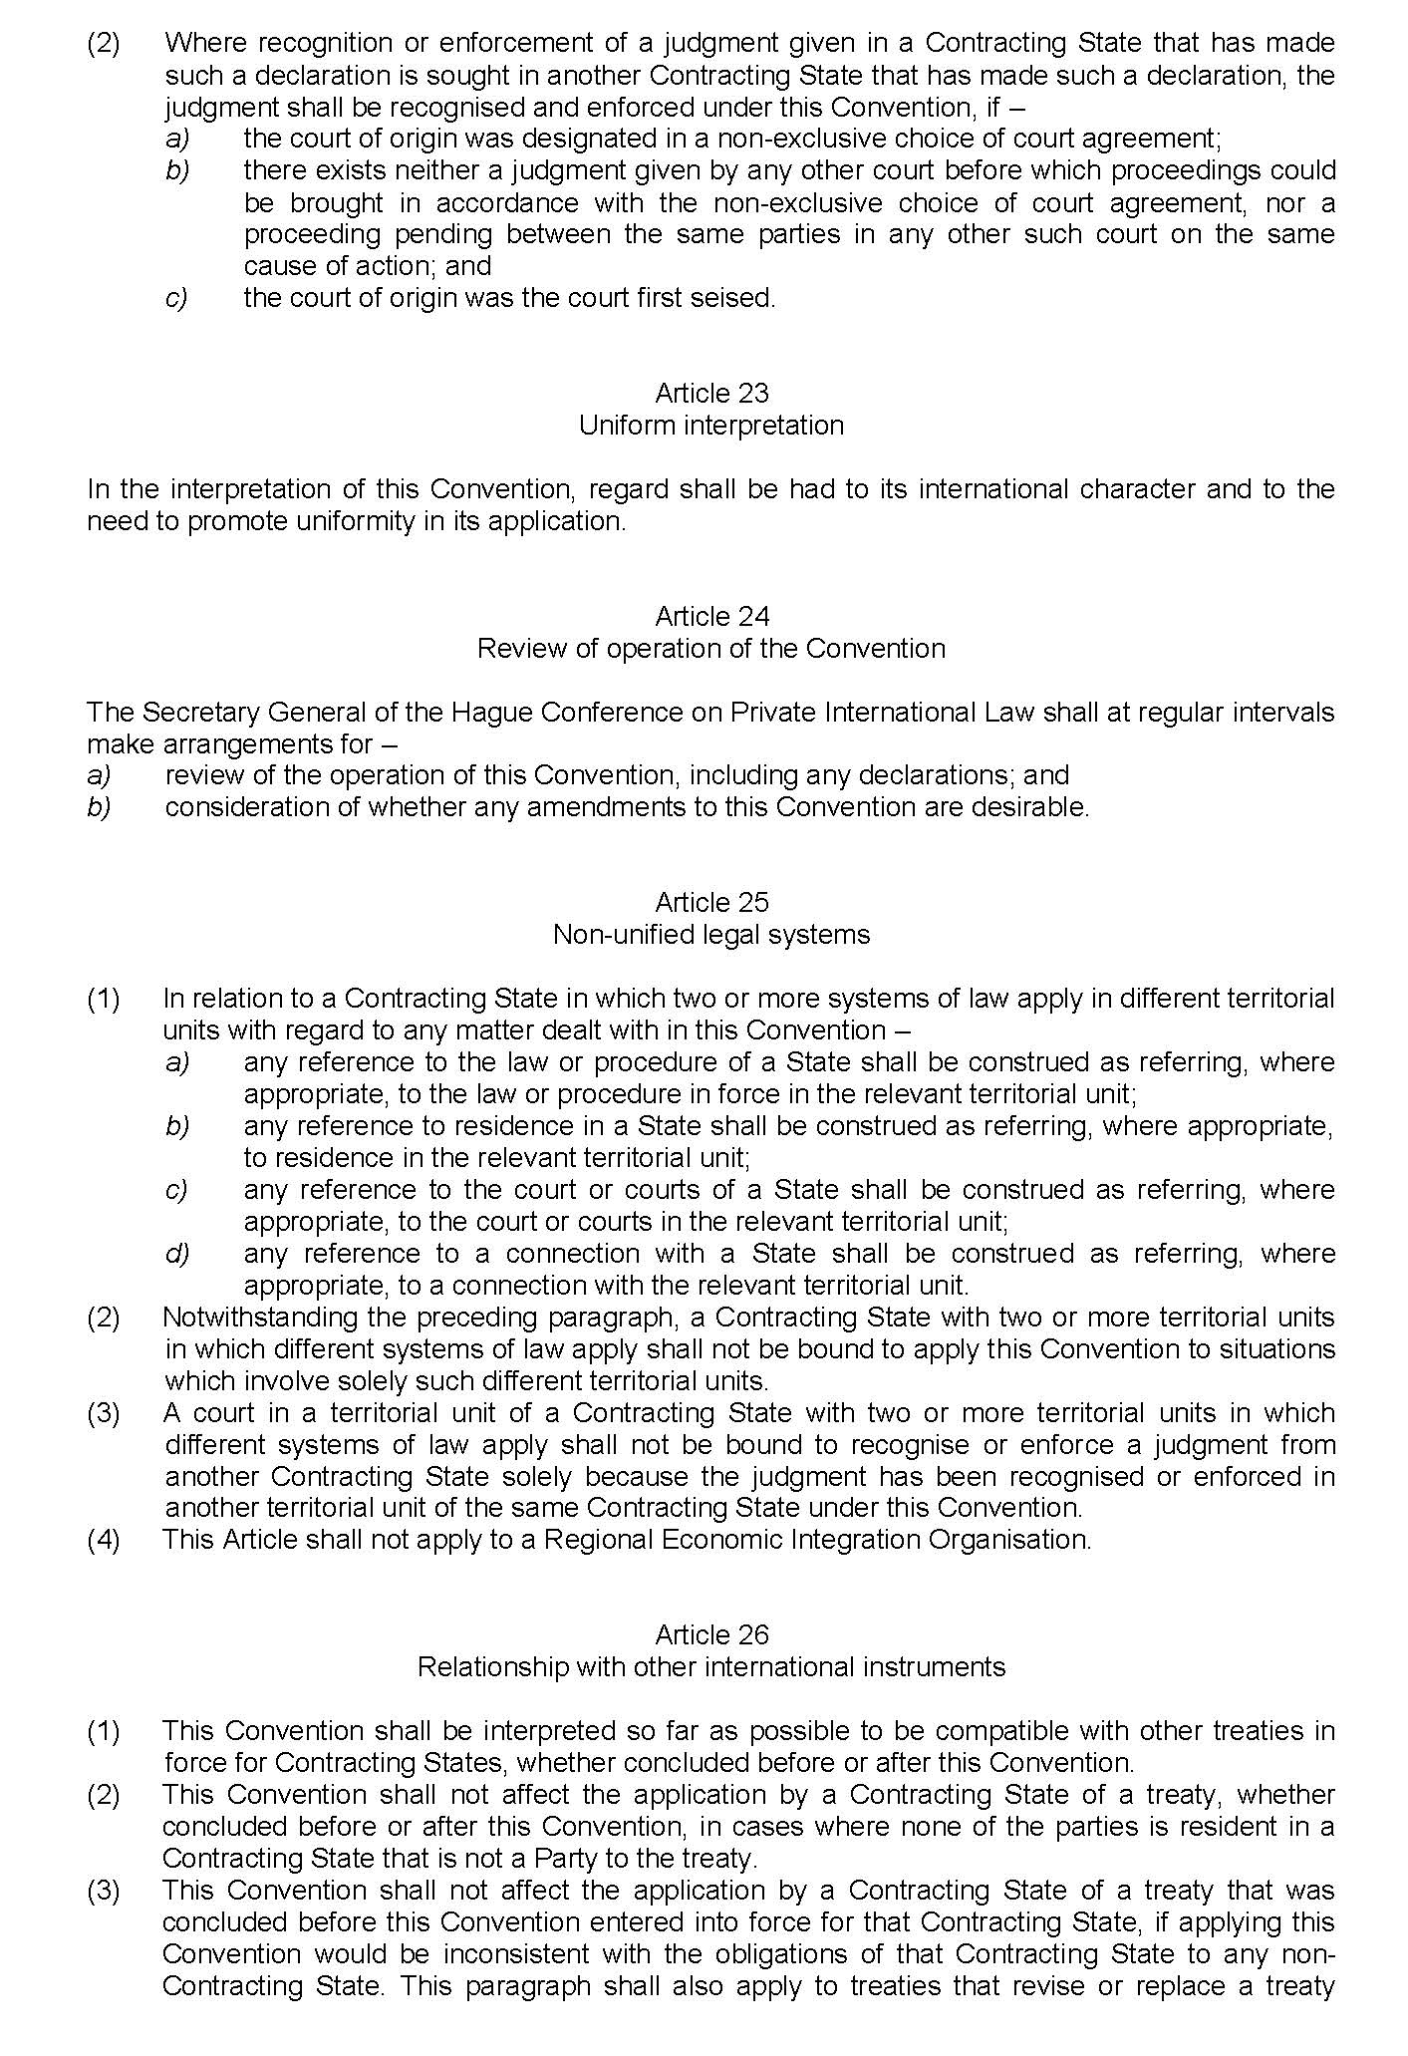
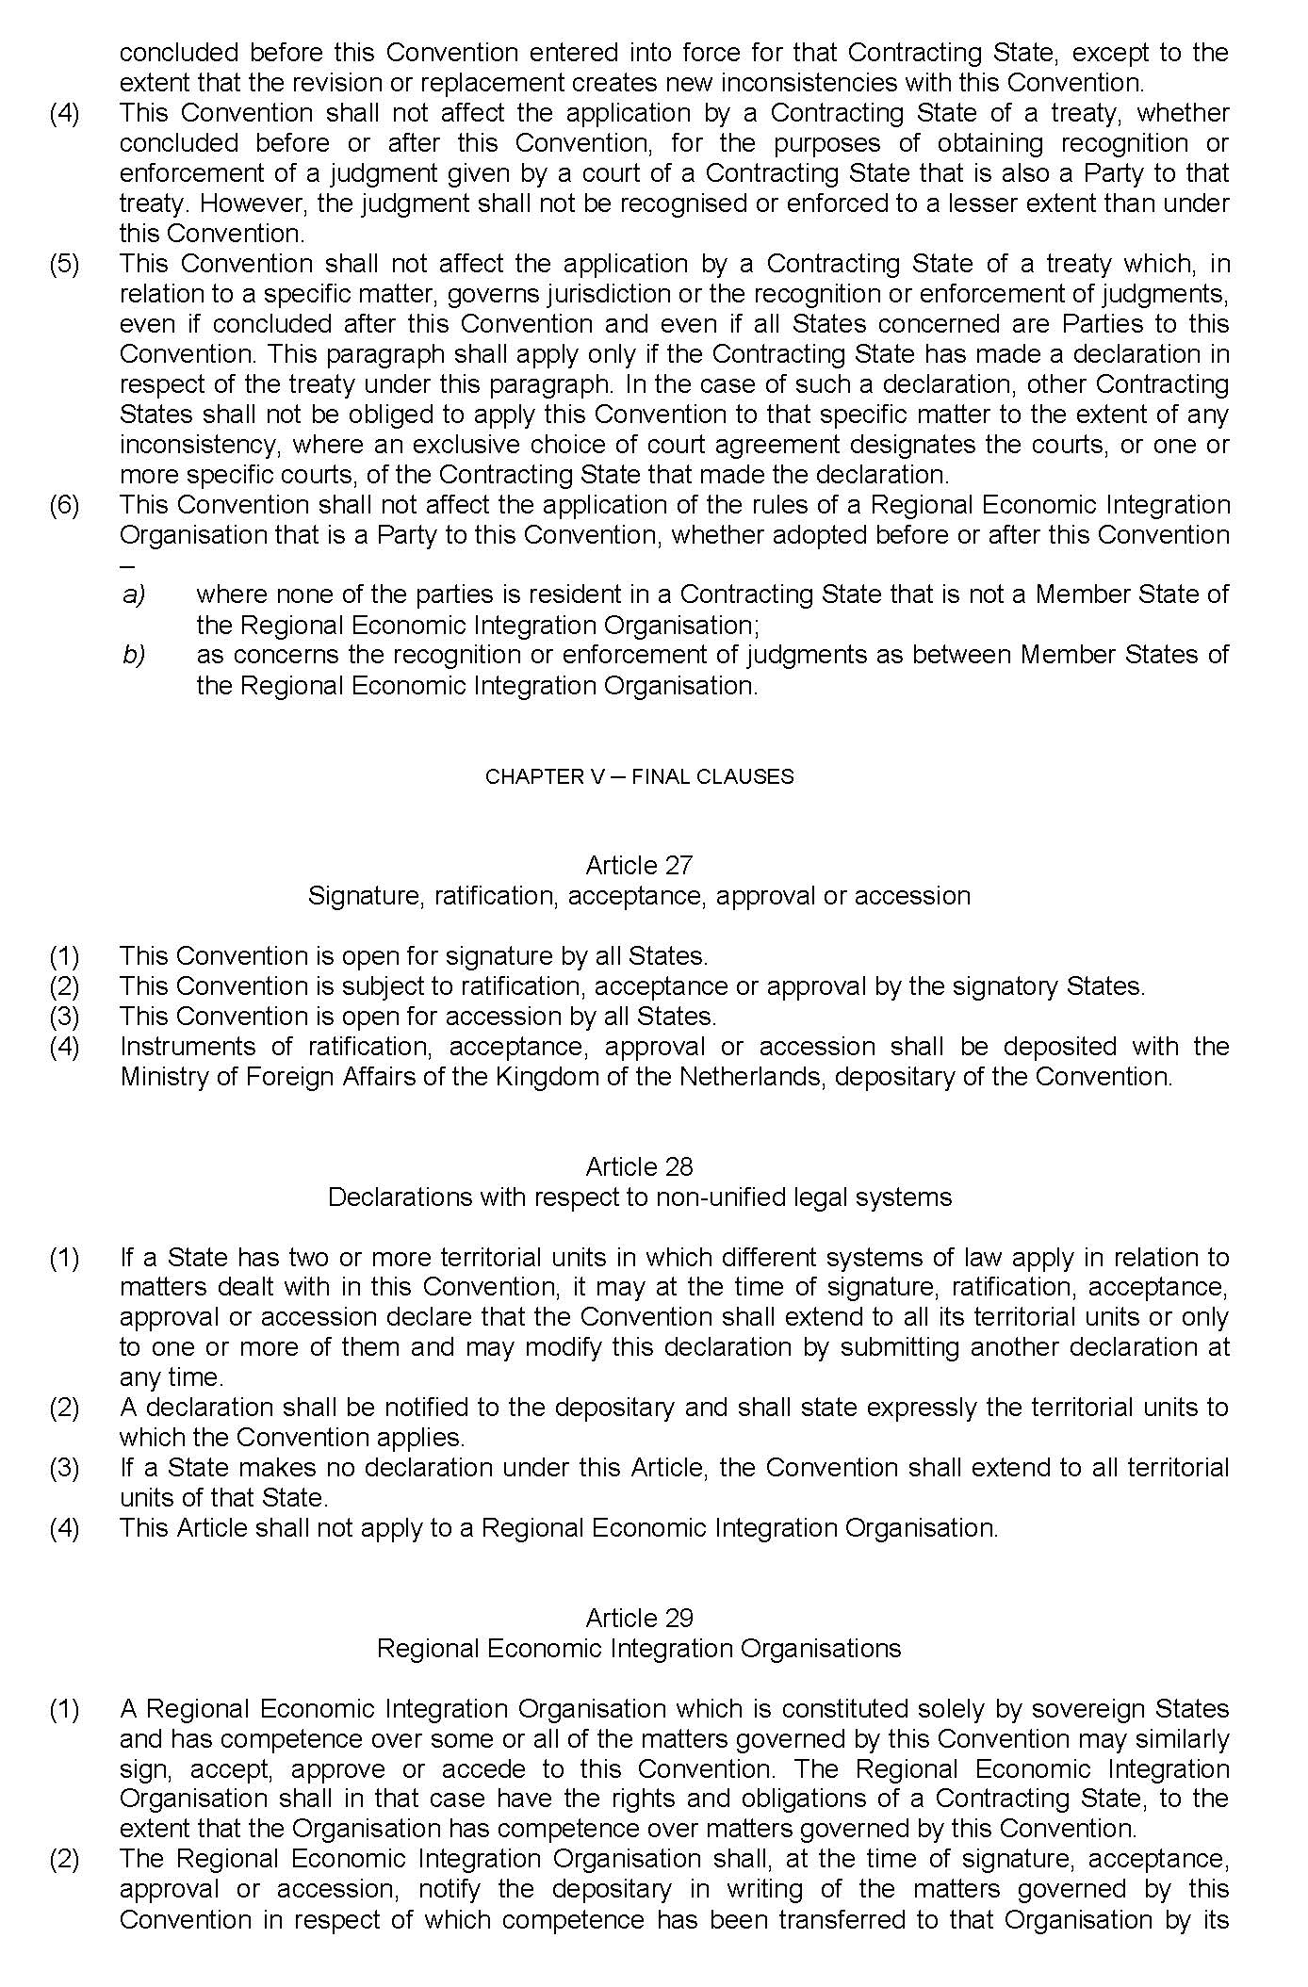

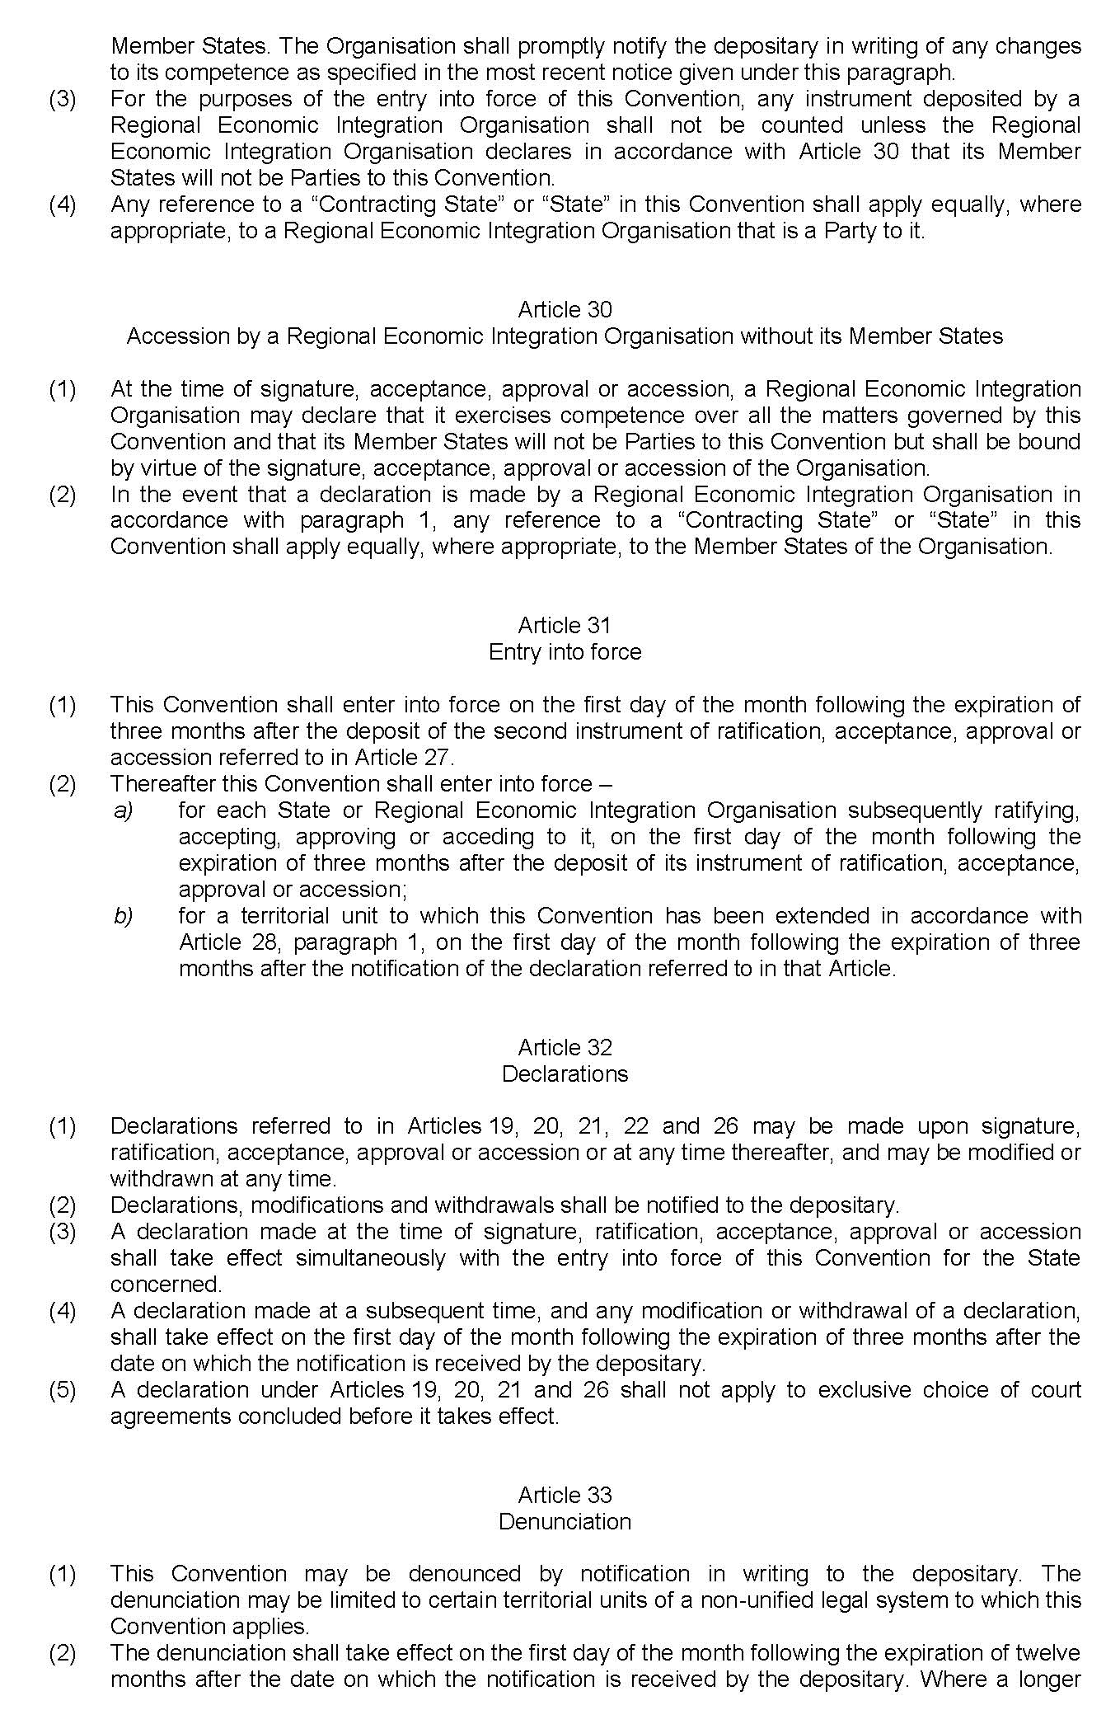

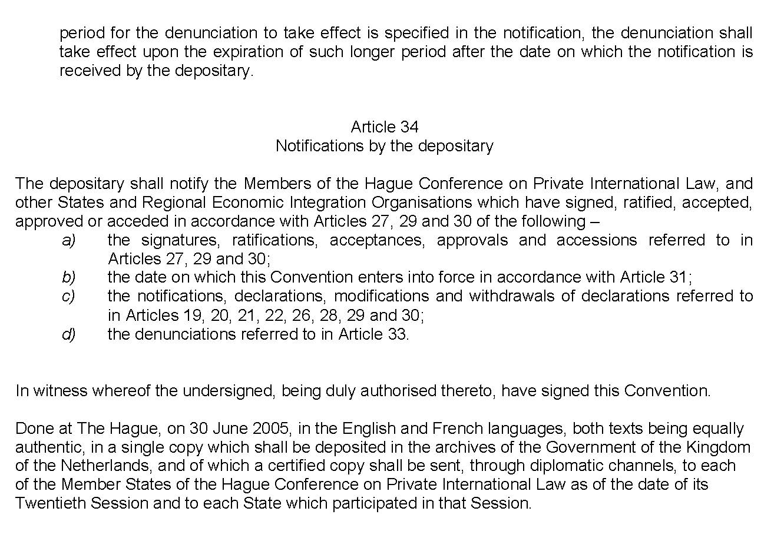

Kjo Konventë, duke përfshirë materialet e ngjashme, është e aksesueshme në faqen e internetit të Konferencës së Hagës mbi të Drejtën Ndërkombëtare Private (www.hcch.net) sipas “Konventave” ose sipas “Seksionit për Zgjedhjen e Gjykatës”. Për historikun e plotë të Konventës, shihni Konferencën mbi Ligjin për të Drejtën Ndërkombëtare Private, Procedurat për Sesionin e Njëzetë (2005), ome III, Zgjedhja e Gjykatës (ISBN 978-9-40000-053-7, Intersentia, Antwerp, 2010, 871 pp.).

